

TRƯỜNG ĐẠI HỌC THÔNG TIN LIÊN LẠC

**KHOA CÔNG NGHỆ THÔNG TIN**

-----🙞 🕮 🙜-----



**BÀI TẬP LỚN**

**THIẾT KẾ WEB**

**Đề tài:**

**Thiết kế trang web quản lý phòng họp**

**GVHD: Nguyễn Việt Hùng**

**Nhóm sinh viên: Trần Trung Hiếu (NT)**

**Nguyễn Đức Tiến**

**Nguyễn Đình Thái**

**Bùi Lý Hải Đăng**

*Nha Trang, tháng 12 năm 2016*

TRƯỜNG ĐẠI HỌC THÔNG TIN LIÊN LẠC

**KHOA CÔNG NGHỆ THÔNG TIN**

**LỚP ĐHCN1A**

# **ĐỀ TÀI:**

**THIẾT KẾ TRANG WEB**

**QUẢN LÝ PHÒNG HỌP**

****

**GVHD: Nguyễn Việt Hùng**

**Nhóm sinh viên thực hiện:**

1. Trần Trung Hiếu 14ĐC027 [tranhieukk@gmail.com](mailto:tranhieukk@gmail.com) 01677136466
2. Nguyễn Đức Tiến 14ĐC189 [ductien96.vn@gmail.com](mailto:ductien96.vn@gmail.com) 0948278451
3. Nguyễn Đình Thái 14ĐC071 [thai.itplus@gmail.com](mailto:thai.itplus@gmail.com) 01629619790
4. Bùi Lý Hải Đăng 14ĐC009 [builyhaidang@gmail.com](mailto:builyhaidang@gmail.com) 0964845216

*Nha Trang, tháng 12 năm 2016*

# **NHẬN XÉT CỦA GIẢNG VIÊN HƯỚNG DẪN**

Mục lục

[ĐỀ TÀI: 2](#_Toc468754240)

[NHẬN XÉT CỦA GIẢNG VIÊN HƯỚNG DẪN 3](#_Toc468754241)

[LỜI MỞ ĐẦU 5](#_Toc468754242)

[A Phần chung 6](#_Toc468754243)

[Chương 1.KẾ HOẠCH THỰC HIỆN 7](#_Toc468754244)

[Tuần 1: 7](#_Toc468754245)

[Tuần 2: 7](#_Toc468754246)

[Tuần 3: 7](#_Toc468754247)

[Tuần 4: 7](#_Toc468754248)

[Chương 2.MỤC TIÊU XÂY DỰNG WEBSITE 8](#_Toc468754249)

[1. Login & Logout 8](#_Toc468754250)

[2. Admin 8](#_Toc468754251)

[3. Member 8](#_Toc468754252)

[Chương 4 HƯỚNG DẪN SỬ DỤNG 11](#_Toc468754253)

[1: Đăng nhập 11](#_Toc468754254)

[2:Sử dụng thanh menu đăng ký 11](#_Toc468754255)

[3:Sử dụng biểu mẫu đăng ký 11](#_Toc468754256)

[4:Thay đổi thông tin tài khoản 11](#_Toc468754257)

[5:Thêm phòng họp đối với admin 12](#_Toc468754258)

[6:Thêm thành viên đối với admin 12](#_Toc468754259)

[7:Tra bảng lịch sử đăng ký 12](#_Toc468754260)

[Chương 5 KẾT LUẬN- HƯỚNG PHÁT TRIỂN 14](#_Toc468754261)

[1. Ưu điểm 14](#_Toc468754262)

[2. Hạn chế 14](#_Toc468754263)

[3. Hướng phát triển 14](#_Toc468754264)

[4. Các kinh nghiệm học được 14](#_Toc468754265)

**LỜI MỞ ĐẦU**

Ngày nay Internet đã trở thành dịch vụ phổ biến và thiết yếu và có ảnh hưởng sâu rộng tới thói quen, sinh hoạt, giải trí của nhiều người cũng như hoạt động kinh doanh, chính trị, vv…

Cùng với sự phát triển nhanh chóng của Internet thì các hình thức quản lý trực tuyến ngày càng đa dạng và phát triển hơn. Các ứng dụng Web ngày càng trở nên phổ biến. Trước nhu cầu đó, cùng với yêu cầu của giảng viên, nhóm chúng em đã thực hiện ***Xây dựng Website quản lý phòng họp trực tuyến***.

Với đề tài và môn học này, nhóm xin chân thành cảm ơn sự giúp đỡ tận tình của giảng viên **Nguyễn Việt Hùng** - INFOdation. Song, do còn nhiều hạn chế đề tài nhóm xây dựng không tránh khỏi những thiếu sót. Rất mong được anh và các bạn đóng góp ý kiến để chương trình ngày càng hoàn thiện và được đưa vào sử dụng.

**Trân trọng cảm ơn!**

Nha Trang, tháng 12 năm 2016

*Nhóm thực hiện.*

**Yêu cầu thực hiện**

# **A Phần chung**

1. Xây dựng chức năng Login và Logout trong trang Web

2. Xây dựng chi tiết trang chủ có các thông tin:

- Đối với quyền quản trị admin:

- Trang quản lý danh sách người sử dụng.

- Trang quản lý danh sách phòng họp.

- Trang quản lý lịch phòng họp đã đăng ký theo phòng và ngày đăng ký.

- Trang hiển thị thông tin người sử dụng.

- Đối với quyền member:

- Trang lịch phòng họp đã đăng ký theo phòng và ngày đăng ký.

- Trang hiển thị thông tin người sử dụng.

3. Xây dựng trang thêm phòng họp cho quyền quản trị admin.

4. Xây dựng trang thêm người sử dụng cho quyền quản trị admin.

5. Xây dựng trang đăng ký lịch họp cho mỗi phòng họp theo từng thời điểm trong ngày cho người sử dụng. Khoảng thời gian sử dụng phòng họp từ 7h00 đến 19h00 hàng ngày. Thời gian đăng ký phòng họp tính theo bội số của 30 phút và kéo dài tối đa là 4 tiếng. Thời điểm bắt đầu đăng ký là 7h, 7h30, 8h, 8h30, ... 17g00, 17h30, 18h00 và 18h30.

**B Phần riêng**

1. Xây dựng trang sửa đổi thông tin cho người sử dụng trong hệ thống như thay đổi email và mật khẩu.

2. Xây dựng thêm tính năng đặt lịch họp cho một phòng họp theo hàng ngày, hàng tuần và hàng tháng tại cùng một thời điểm họp cho cả người sử dụng có quyền quản trị admin hoặc quyền member. Lưu ý có ngày bắt đầu và ngày kết thúc cho tính năng này.

# **Chương 1.KẾ HOẠCH THỰC HIỆN**

Website được thực hiện trong vòng 4 tuần với 4 thành viên của nhóm

## **Tuần 1:**

* Phân tích yêu cầu
* Nghiên cứu tài liệu, video tự học PHP
* Xác định mục tiêu của Website, đối tượng sử dụng
* Phác thảo Website

## **Tuần 2:**

* Thiết kế giao diện, thu thập, xử lí dữ liệu
* Thiết kế thuật toán xử lý dữ liệu
* Dựng khung trang web

## **Tuần 3:**

* Hoàn thành phần yêu cầu chung
* Sửa đổi lại bố cục trang web

## **Tuần 4:**

* Chỉnh sửa lỗi, làm phần đề nghị
* Hoàn thiện và viết báo cáo



# **Chương 2.MỤC TIÊU XÂY DỰNG WEBSITE**

Website được xây dựng phục vụ hai đối tượng chính là Admin (nhà quản trị) và Member với các chức năng sau:

## **Login & Logout**

* Mã hóa mật khẩu với hàm băm MD5
* Chống lỗi Sql injection

## **Admin**

* Trang quản lý danh sách người sử dụng.
* Trang quản lý danh sách phòng họp.
* Trang quản lý lịch phòng họp đã đăng ký theo phòng và ngày đăng ký.
* Trang hiển thị thông tin người sử dụng.
* Đăng ký phòng theo ngày, tuần, tháng

## **Member**

* Trang lịch phòng họp đã đăng ký theo phòng và ngày đăng ký.
* Trang hiển thị thông tin người sử dụng.
* Đăng ký phòng họp theo ngày, tuần, tháng

**Chương 3 BẢNG BIỂU**

|  |  |  |  |
| --- | --- | --- | --- |
| **STT** | **Nội dung** | **Thành viên đảm nhiệm** | **Thành viên kiểm tra** |
| 1 | Hiện thực chức năng 1 | **Tiến** | **Hiếu** |
| 2 | Hiện thực chức năng 2 | **Hiếu, Thái** | **Tiến** |
| 3 | Hiện thực chức năng 3 | **Hiếu, Thái** | **Đăng** |
| 4 | Hiện thực chức năng 4 | **Đăng** | **Tiến** |
| 5 | Hiện thực chức năng 5 | **Hiếu** | **Thái** |
| 6 | Hiện thực chức năng 6 | **Thái** | **Hiếu** |
| 7 | Hiện thực chức năng 7 | **Hiếu** | **Thái** |
| 8 | Sửa lỗi, hoàn thiện | **Hiếu** | **Tiến** |
| 9 | Viết hướng dẫn sử dụng | **Đăng** | **Thái** |
| 10 | Viết báo cáo bài tập | **Tiến** | **Hiếu** |
| 11 | Làm slide thuyết trình | **Tiến** | **Hiếu** |

**BẢNG PHÂN CÔNG NHIỆM VỤ**

Bảng1. Bảng phân công nhiệm vụ

**BẢNG CƠ SỞ DỮ LIỆU CHO WEBSITE**

Bảng Danh sách phòng : list\_room

|  |  |  |
| --- | --- | --- |
| ID | int(11) | Primary |
| nameRoom | varchar(30) |  |
| numOfSeats | int(11) |  |
| numOfScreen | int(11) |  |
| numOfTV | int(11) |  |
| NumOfBoard | int(11) |  |
| airConditioner | int(11) |  |
| soundSystem | int(11) |  |
| Issue | int(11) |  |

Bảng 2.Thuộc tính phòng họp

Bảng Quãng thời gian họp:meetingroom\_duration

|  |  |  |
| --- | --- | --- |
| ID | Int(11) | Primary |
| Duration | Int(11) |  |
| NameMD | Varchar(40) |  |
| Issue | Int(11) |  |

Bảng 3.Thời gian diển ra cuộc họp

Bảng lịch sử đăng ký: meetingroom\_history\_detail

|  |  |  |
| --- | --- | --- |
| ID | Int(11) | Primary |
| MeetingDate | date |  |
| MeetingTimeID | Int(11) | Foreign key |
| MeetingDurationID | Int(11) | Foreign key |
| RoomID | Int(11) | Foreign key |
| UserID | Int(11) | Foreign key |
| Statuss | Int(1) |  |
| DateCreated | datetime |  |

Bảng 4. Chi tiết lịch sử đăng ký phòng họp

Bảng thời gian vào bắt đầu:

|  |  |  |
| --- | --- | --- |
| ID | Int(11) | primary |
| TimeStart | time |  |
| Issue | Int(11) |  |

Bảng 5. Thời gian bắt đầu

Bảng thông tin thành viên:

|  |  |  |
| --- | --- | --- |
| ID | Int(255) | primary |
| fullName | Varchar(50) |  |
| username | Varchar(50) |  |
| password | Varchar(50) |  |
| admin | Tinyint(1) |  |
| sodienthoai | Varchar(13) |  |
| Email | Varchar(50) |  |
| avata | blob |  |

Bảng 5. Thông tin thành viên

**Chương 4 HƯỚNG DẪN SỬ DỤNG**

## **1: Đăng nhập**

Điền đầy đủ username và password sau đó bấm enter.

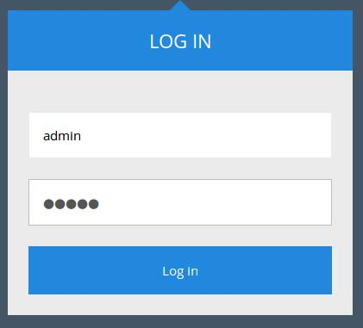

Hình 1. Form đăng nhập

## **2:Sử dụng thanh menu đăng ký**

Từ trái qua phải trên thanh menu click chuột chọn: Ngày họp, phòng họp,Thời gian bắt đầu ,khoảng thời gian họp sau đó click nút Register

Sau khi click Register sẽ có thông báo của hệ thống xác nhận đăng ký thành công hay thất bại

C:\Users\tranhieu\AppData\Local\Microsoft\Windows\INetCacheContent.Word\15300609_984824688327548_1196267177_n.png

Hình 2. Thanh menu đăng ký nhanh.

## **3:Sử dụng biểu mẫu đăng ký**

Click chọn registering. Sẽ có một biểu mẫu hiện ra. Điền đầy đủ thông tin theo hướng dẫn của biểu mẫu và click nút Register now

## **4:Thay đổi thông tin tài khoản**

Click vào menu Account information để xem thông tin tài khoản

Sau đó click nút Edit profile để vào biểu mẫu thay đổi thông tin.

Sau khi thay đổi thông tin xong click Edit để hệ thống cập nhật dữ liệu

## **5:Thêm phòng họp đối với admin**

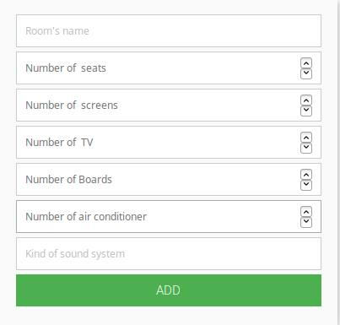

Hình 3. Form nhập thông tin phòng

Click chọn New room . Sẽ có một biểu mẫu hiện ra. Admin chỉ cần điền đầy đủ thông tin và click ADD

## **6:Thêm thành viên đối với admin**

Tương tự như thêm phòng. Admin click chọn New member để thực hiện chức năng này

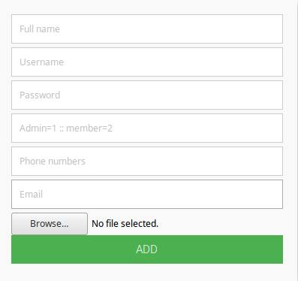

Hình 4. Form nhập thông tin thêm thành viên

## **7:Tra bảng lịch sử đăng ký**

Người dùng muốn sắp xếp thông tin theo cột nào thì click vào tên của cột đó.

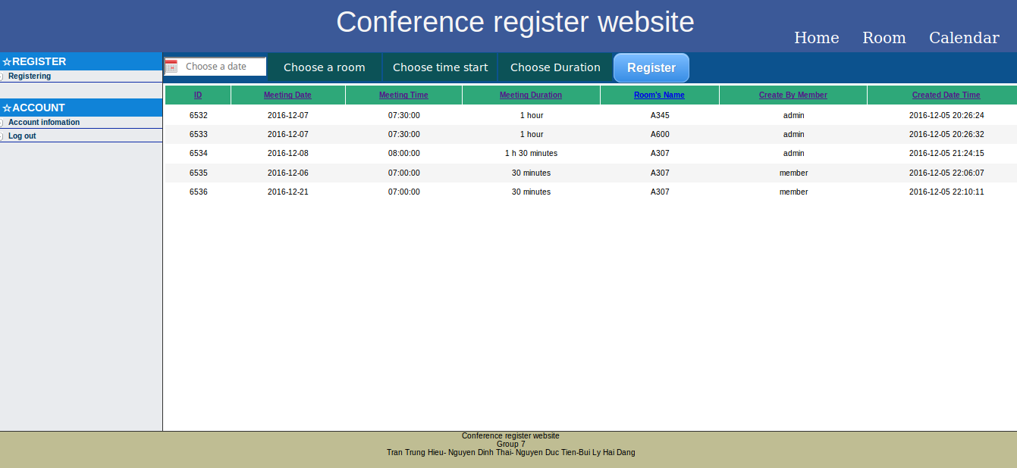

Hình 5. Bảng tra cứu lịch sử đăng ký phòng họp.

# **Chương 5 KẾT LUẬN- HƯỚNG PHÁT TRIỂN**

1. **Ưu điểm**

Cơ bản nắm được các bước xây dựng một website quản lý phòng họp trực tuyến, thực hiện đúng quy trình.

Xây dựng được bố cục trang web hợp lí, bước đầu thực hiện được nghiệp vụ của hệ thống. Hoàn thành được các yêu cầu đề ra.

1. **Hạn chế**

Website nhỏ, mang tính chất mô phỏng.

Cơ sở dữ liệu nhỏ, chức năng phân quyền chưa tối ưu.

Thời gian gấp rút không thể hoàn thành sản phẩm chất lượng.

1. **Hướng phát triển**

Xây dựng website sử dụng được đáp ứng đầy đủ yêu cầu của hệ thống

Phân quyền và quản trị tối ưu

Cơ sở dữ liệu phong phú

Thêm nhiều tùy chọn cho người sử dụng

1. **Các kinh nghiệm học được**

Nâng cao khả năng làm bài tập nhóm.

Có thể xây dựng được 1 website đơn giản.

Kết hợp được PHP , Javascript, HTML,CSS

Có cái nhìn tổng quan về thiết kế web